- 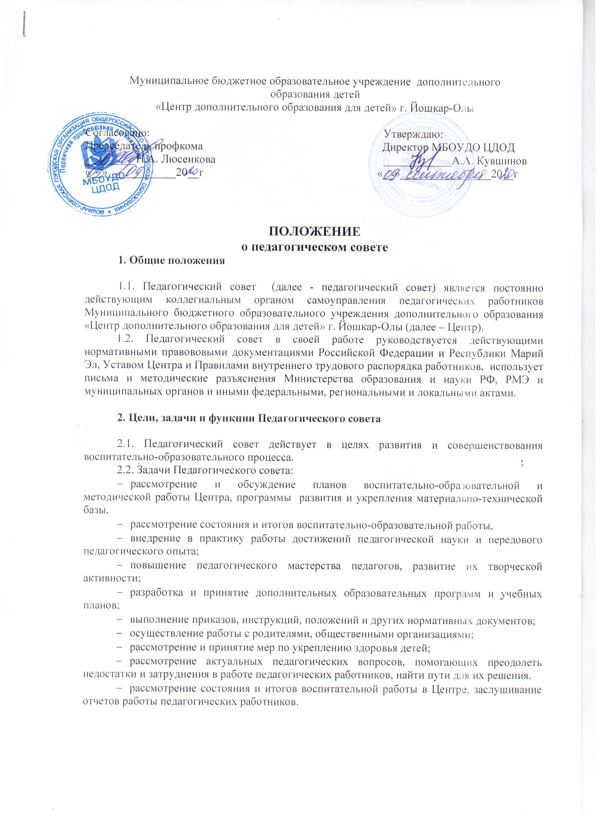рассмотрение вопросов, связанных с совершенствованием педагогических технологий, форм, методов и средств воспитания и обучения детей по реализуемым программам,
- заслушивание и обсуждение передового опыта работы педагогов в области новых педагогических технологий, авторских программ, учебных и методических пособий.
- рассмотрение вопросов повышения квалификации педагогических работников, их аттестации, а в необходимых случаях и вопросов о соответствии их квалификации выполняемой ими работы; внесение предложений о поощрении педагогических работников.
2.3. Педагогический Совет осуществляет следующие функции:
- утверждает планы работы Учреждения;
- обсуждает и производит выбор различных вариантов содержания образования, форм, методов образовательного процесса и способов их реализации;
- организует работу по повышению квалификации педагогических работников, развитию их творческих инициатив;
- - принимает локальные акты, регламентирующие организацию образовательного процесса Учреждения.

3. Порядок формирования Педагогического совета и его состав

3.1. В состав Педагогического совета входят все педагогические работники, состоящие в трудовых отношениях с Центром(в том числе и работающие по совместительству). В состав Педагогического совета также входят директор и заместитель директора.
3.2. Численность и состав Педагогического совета определяется Уставом Центра. Все педагогические работники являются членами Педагогического совета.
3.3. Из состава Педагогического совета избирается открытым голосованием секретарь, который работает на общественных началах.
3.4. Председателем Педагогического совета является директор Центра.

4. Заседания Педагогического совета и принятие решений

4.1. Педагогический совет созывается директором по мере необходимости, но не реже четырёх раз в год. Внеочередные заседания педагогического совета проводятся по требованию не менее одной трети педагогических работников Центра.
4.2. Решение Педагогического совета является правомочным, если на его заседании присутствовало не менее двух третей педагогических работников и если за него проголосовало более половины присутствующих педагогов.
Процедура голосования определяется Педагогическим советом.
4.3. Решения Педагогического совета, принятые в пределах его компетенции и не противоречащие законодательству Российской Федерации, являются обязательными для исполнения и реализуются приказами директора Центра.
4.4. Заседания Педагогического совета тщательно подготавливаются; члены Педагогического совета заранее знакомятся с повесткой заседания, с проектами решений. По вопросам, обсуждаемым на заседаниях педагогического совета, выносятся решения с указанием срока исполнения и лиц, ответственных за исполнение этих решений.
4.5. Решения принимаются простым большинством голосов, фиксируются в протоколах заседания Педагогического совета, которые ведет секретарь, и являются обязательными для всех педагогических работников.

5. Права и обязанности членов Педагогического совета

5.1. Каждый член Педагогического совета имеет право участвовать в обсуждении текущих вопросов повестки заседания Педагогического совета; участвовать в голосовании по принятию решений Педагогическим советом по тому или иному вопросу; выносить на обсуждение Педагогического совета интересующие его вопросы и предложения, имеющие непосредственное отношение к образовательной деятельности и развитию Центра.
5.2. Каждый член Педагогического совета обязан посещать все заседания совета, принимать активное участие в его работе, своевременно и точно выполнять возлагаемые на него поручения.

6. Документация Педагогического совета

6.1. Заседания Педагогического совета оформляются протоколом, подписываемым председателем и секретарем Педагогического совета. В каждом протоколе указывается его номер, дата заседания совета, количество присутствующих, повестка заседания, краткая, но ясная и исчерпывающая запись выступлений и принятое решение по обсуждаемому вопросу.
6.2. Протоколы Педагогического совета являются документами постоянного хранения и хранятся в архивных делах Центра.

___________________________________

